**Министерство цифрового развития, связи и массовых коммуникаций Российской Федерации**

**Ордена Трудового Красного Знамени**

**федеральное государственное бюджетное образовательное учреждение высшего образования**

**МОСКОВСКИЙ ТЕХНИЧЕСКИЙ УНИВЕРСИТЕТ СВЯЗИ И ИНФОРМАТИКИ**

Кафедра «Математической кибернетики и информационных технологий»

Структуры и алгоритмы обработки данных

Курсовая работа на тему:

“Построение модели расписания автобусов и его подбор двумя методами. Их сравнение.”

Выполнил:

студент группы БВТ2203

Дворянчиков Даниил Денисович

Проверил:  
Симонов Сергей Евгеньевич

Оглавление

**ВВЕДЕНИЕ** 3

**Ход работы** 6

**Создание симуляции.** 6

**Ручное решение** 11

**Запуск** 19

**Вывод** 21

**Полный код** 22

**Список литературы** 32

# **ВВЕДЕНИЕ**

Организация эффективного расписания общественного транспорта является важной задачей, от которой зависит не только удобство пассажиров, но и экономическая эффективность транспортных компаний. Современные методы составления расписаний требуют учета множества факторов: времени поездок, частоты рейсов, загруженности маршрутов, доступности транспортных средств и других параметров. Кроме того, расписание должно быть гибким, чтобы адаптироваться к изменяющимся условиям, таким как рост пассажиропотока или изменение дорожной ситуации.

Цель работы: Целью данной курсовой работы является разработка модели расписания автобусов двумя способами: ручным подбором параметров и использованием генетического алгоритма. Первый подход позволяет понять принципы построения расписания и выявить основные ограничения и зависимости, а второй демонстрирует применение современных алгоритмов оптимизации для автоматизации этого процесса.

Генетические алгоритмы представляют собой мощный инструмент для решения задач, связанных с многокритериальной оптимизацией. Они имитируют естественный процесс эволюции, что позволяет находить решения, близкие к оптимальным, даже в условиях сложных и плохо структурированных задач. Использование генетического алгоритма в построении расписания позволяет учитывать множество параметров и находить более сбалансированные решения, чем традиционные методы.

Задачи: В данной работе будет проведено сравнение двух подходов на основе ряда критериев, включая удобство использования, время разработки расписания и качество полученного результата. Результаты исследования могут быть полезны для транспортных компаний и специалистов в области управления логистикой.

**Список используемых технологий**

Для реализации и анализа моделей расписания автобусов в рамках данной курсовой работы используются современные инструменты программирования и вычислительных платформ, а именно язык программирования Python и облачная среда Google Colab. Эти технологии обеспечивают удобство разработки, тестирования и визуализации решений, а также облегчают работу с большими объемами данных.

**1.1 Python**

Python является одним из наиболее популярных языков программирования благодаря его простоте, универсальности и богатой экосистеме библиотек. Для задач, связанных с разработкой расписаний и оптимизацией, Python предоставляет следующие возможности:

* **Библиотеки для научных вычислений и анализа данных**: библиотеки, такие как *NumPy*, *Pandas* и *SciPy*, позволяют эффективно работать с массивами данных, проводить статистические вычисления и анализировать результаты.
* **Инструменты визуализации**: библиотеки *Matplotlib* и *Seaborn* помогают создавать наглядные графики и визуализировать результаты работы алгоритмов.

**1.2 Google Colab**

Google Colab (Google Collaboratory) — это облачная среда для работы с Python, предоставляющая мощный инструмент для выполнения вычислений без необходимости настраивать локальное рабочее пространство. Основные преимущества Google Colab:

* **Облачные вычисления**: выполнение кода происходит на удалённых серверах Google, что позволяет использовать мощные вычислительные ресурсы без затрат на оборудование.
* **Удобство работы**: поддержка Jupyter Notebook формата делает работу с кодом и результатами его выполнения интуитивно понятной и удобной.
* **Доступность библиотек**: Colab предоставляет доступ к предустановленным библиотекам Python, что ускоряет процесс разработки.
* **Интеграция с Google Drive**: возможность сохранять проекты и данные в облаке упрощает совместную работу и управление файлами.

Использование Python и Google Colab в рамках данной курсовой работы позволяет реализовать сложные модели оптимизации, тестировать их на различных данных и быстро анализировать результаты. Эти инструменты предоставляют гибкость в разработке, что делает их идеальным выбором для задач построения расписания автобусов.

# **Ход работы**

## **Создание симуляции.**

1) Создадим класс водителя. В конструкторе будет его айди рабачие часы и часы перерывов. Так же добавим метод который проверяет, доступен ли водитель в указанный момент времени.

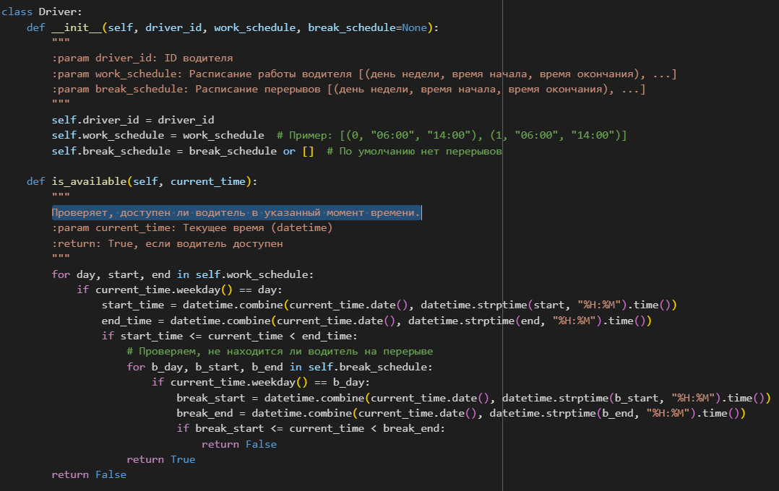

Рис. 1 – Класс водителя

2) Теперь создадим класс автобуса. В конструкторе будем инициализировать его айди маршрут вместимость водителя текущее колличество пассажиров и флаг который будет сообщать о текущем состоянии автобуса(работает или стоит).

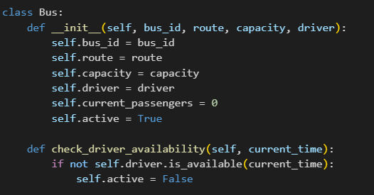

Рис. 2 – Класс автобуса

3) Для удобства добавим класс расписания. В конструкторе инициализируем время начала и конца симуляции текущее время время шага симуляции(поставим одну минуту) часы пик список остановок автобусов водителей общее колличество пассажиров число неперевезённных пассажиров и лог для составления расписания.

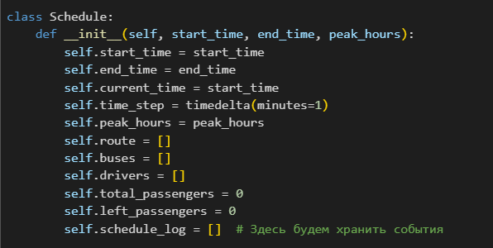

Рис. 3 – Конструктор расписания

4)Реализуем методы добавления остановок автобусов и водителей(перед запуском симуляции нужно будет описать её при помощи этих методов)

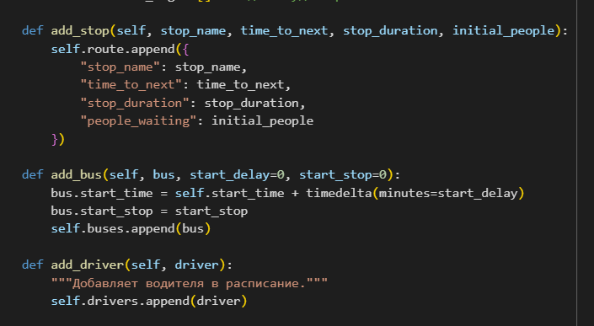

Рис. 3 – Методы добавления информации для симуляции

5) Также добавим вспомогательные методы чтобы улучшить читаемость кода и избежать дублирования.(поиск подходящего водителя определения час пик ли сейчас определение ночное время ли сейчас)

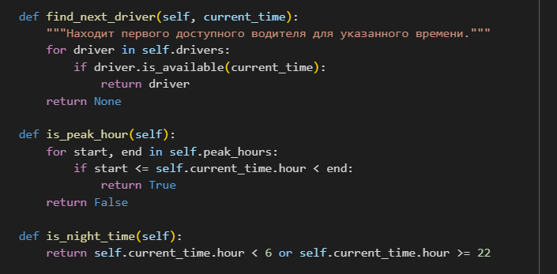

Рис.4 – Вспомогательные методы

6) Запуск симуляции. Заполним изначальное расположение автобусов и их время.

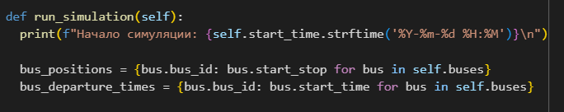

Рис.5 – Заполнение основных параметров

7) Запускаем цикл симуляции. Сначала будем выводить новый день, если он настал. Затем будем добавлять пассажиров на остановки в рандомном количестве и в зависимости от времени суток.

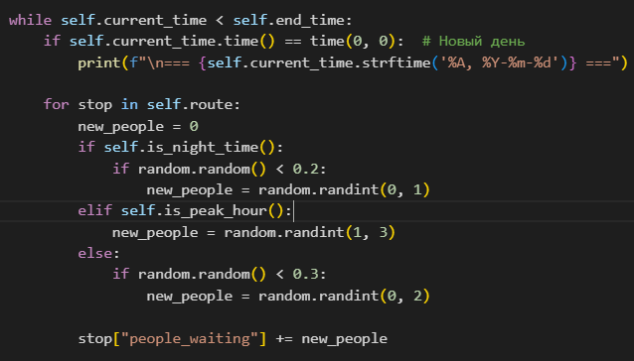

Рис.6 – Добавление пассажиров

8) Затем будем перебирать все автобусы и переназначать водителя, если он не активен(автобус). Затем проверяем не вышло ли время водителя. Если вышло – убираем автобус и переходим к следующему.

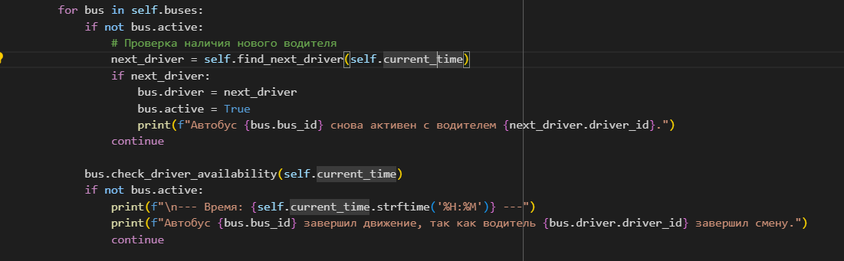

Рис.7 – Проверка состояния автобусов и водителей.

9) Далее в этом же цикле проверяем где находится автобус и получаем данные по остановке. Для вывода расписания логируем прибытие. В зависимости от вместимости подбираем пассажиров и высаживаем старых.

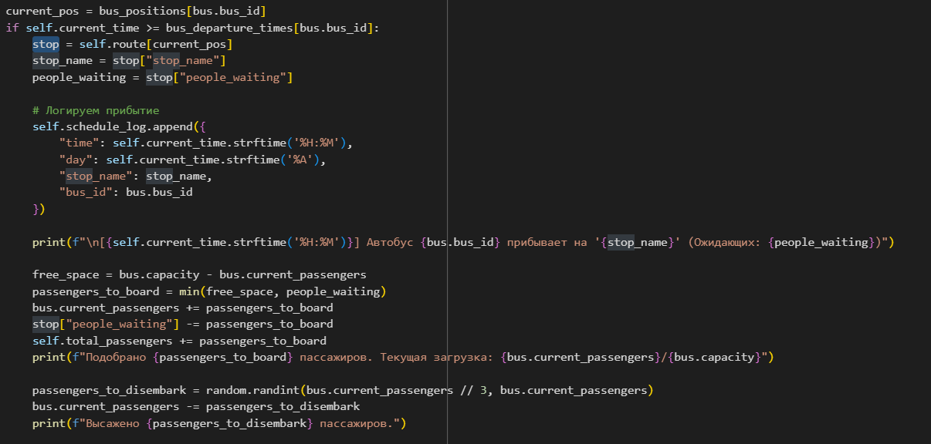

Рис.8 – Прибытие на остановку

10) Передвигаем автобус с остановки.

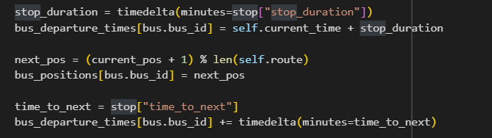

Рис.9 – Отправка автобуса в путь

11) Переходим на следующий шаг и после основного цикла завершаем симуляцию.

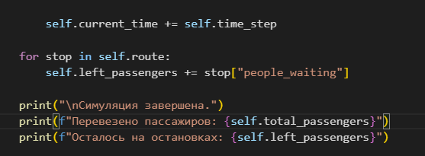

Рис.10 – Завершение симуляции

12) В конце добавим метод вывода расписания, на основе логов

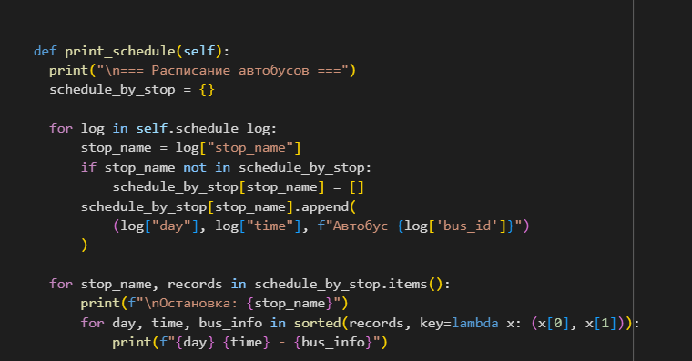

Рис.11 – Вывод расписания

## **Ручное решение**

1. Пусть симуляция будет начинаться с понедельника. Определим часы пик и остановки.

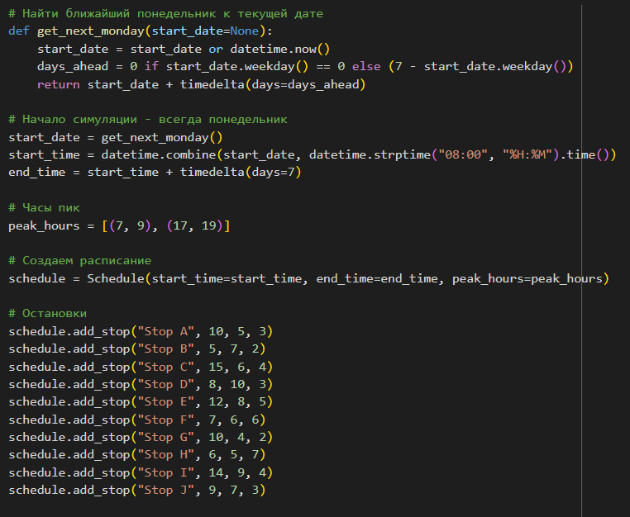

Рис.12 – Заполнение остановок

2)Затем заполним водителей и автобусы.

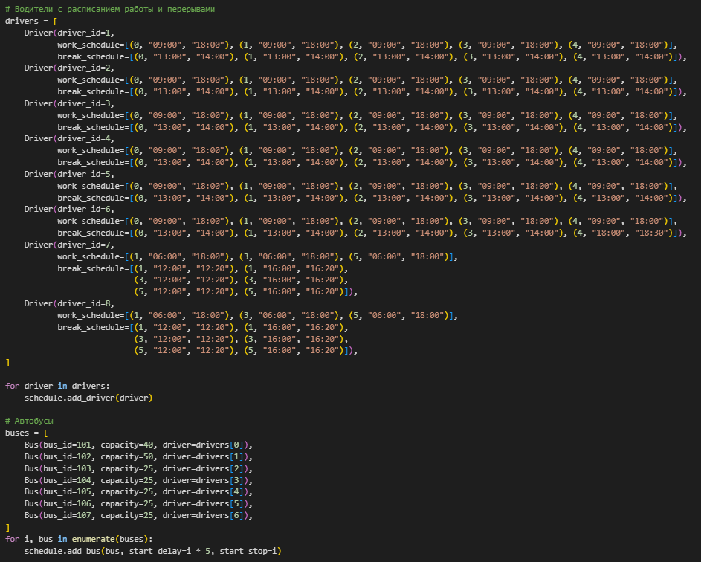

Рис.13 – Добавление водителей и автобусов

3) Запустим симуляцию.

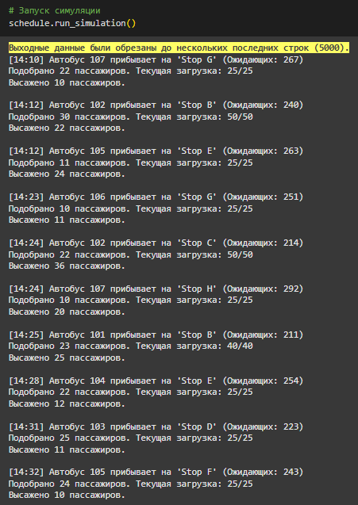

Рис.14 – Результат запуска.

4) После запуска можно вывести расписание для остановок.

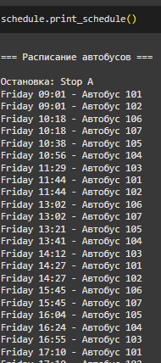

Рис.15 – Вывод расписания для каждой остановки

**Генетический алгоритм**

1. Для начала создадим константы типов водителей.

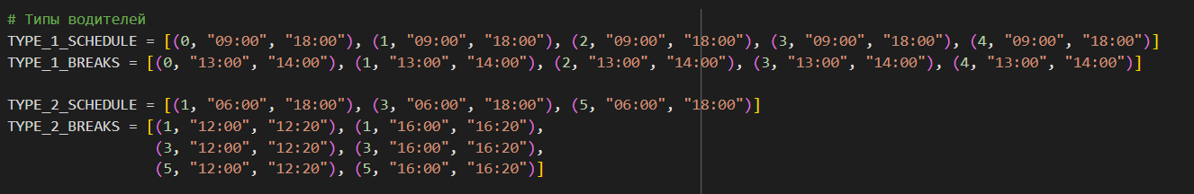

Рис.16 – Типы водителей

1. Создадим класс генетического алгоритма с параметрами конструктора ниже.

num_generations: количество поколений, через которое будет происходить эволюция популяции.

population_size: количество индивидов (решений) в каждой популяции.

mutation_rate: вероятность мутации для каждого индивида.

population: список текущих индивидов в популяции.

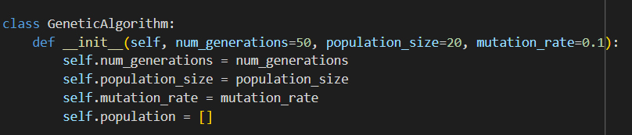

Рис.17 – Класс генетического алгоритма

1. Будем делать так: Каждый раз будем создавать новый экземпляр расписания. Остановки и основные параметры будут одинаковы, но водителей каждый раз будем назначать других. Затем будем запускать симуляцию и оценивать её по количеству оставшихся на остановках пассажирах(left_passengers).

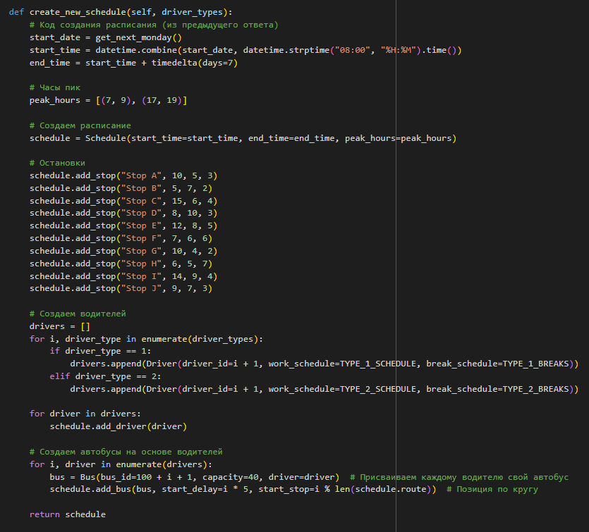

Рис.18 – Метод для создания нового расписания в классе генетического алгоритма

1. Теперь создадим метода инициализации популяции. Для каждого индивида в популяции создаётся список из 8 элементов, где каждый элемент представляет тип водителя (1 или 2). Типы выбираются случайным образом с равной вероятностью. Получившийся список driver_types добавляется в популяцию.

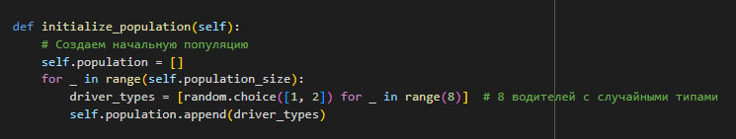

Рис.19 – Инициализация популяции

1. Затем метод для оценки приспособленности. Создаётся расписание на основе типов водителей. Запускается симуляция расписания. После симуляции возвращается количество пассажиров, которые остались на остановках(left_passengers).

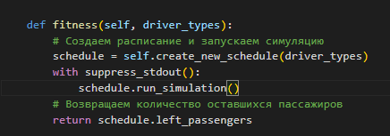

Рис.20 – Оценка приспособленности

1. Примечание: При вызове run_simulation выводится информация о движении автобусов и пассажиров. Нам это не нужно в генетическом алгоритме. Метод suppress_stdout() используется для подавления вывода симуляции в консоль, чтобы избежать засорения логов.

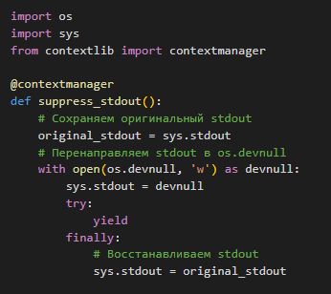

Рис.21 – Перенаправление вывода

1. Отбор родителей.

Приспособленность: Рассчитывается как 1 / (1 + score), где score — количество оставшихся пассажиров. Это преобразование делает приспособленность обратной величине ошибки: меньшее количество score соответствует большей приспособленности. Вероятности выбора: Каждому индивиду предоставляется вероятность пропорционально его приспособленности. Выбор: Используется random.choices для случайного выбора двух родителей с заданными вероятностями.

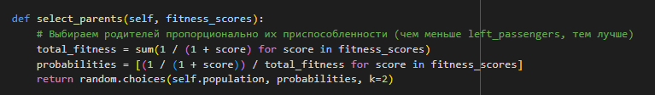

Рис.22 – Отбор родителей

1. Скрещивание. Выбирается случайная точка point в геноме (индексе) родителей. Потомок 1: берёт часть генома от parent1 до точки point, затем часть от parent2. Потомок 2: аналогично, но наоборот.

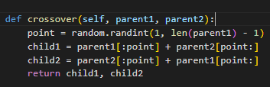

Рис.23 – Скрещивание

1. Мутация. С вероятностью mutation_rate выбирается один случайный водитель (индекс в списке). Тип водителя меняется на противоположный: если был 1, становится 2, и наоборот.

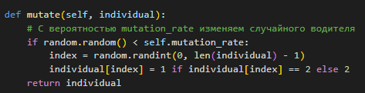

Рис.24 – Мутация

## **Запуск**

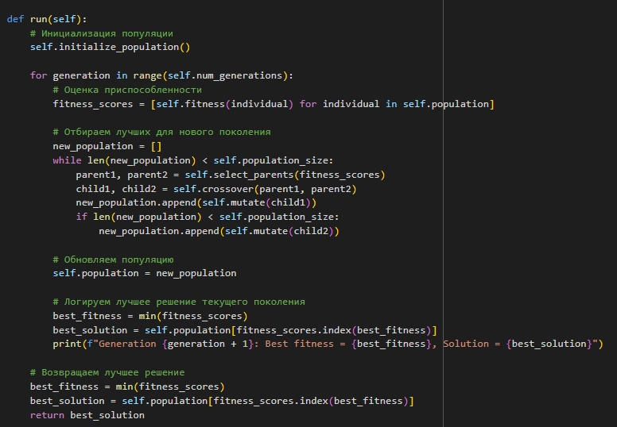

Рис.25 – Метод запуска генетического алгоритма

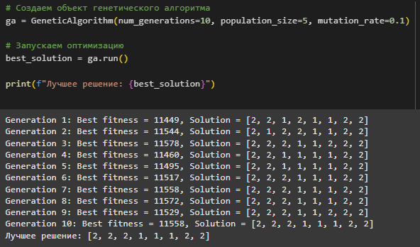

Рис.26 – Запуск и результат генетического алгоритма

**Итоги**

Алгоритм выдал лучшее решение в виде списка из 8 водителей с указанием их типа. В рамках симуляции алгоритм работает достаточно медленно и, например, 100 поколений смысла делать нет. Так же второй тип водителей работает только в определенные дни. Если добавить перемешивание их рабочих дней, то это займет ещё больше времени. В целом я реализовал этот алгоритм больше в целях ознакомления для его применения в прикладных целях.

# **Вывод**

В ходе работы я реализовал генетический алгоритм для оптимизации расписания водителей. Я разработал метод инициализации популяции, который создает начальный набор индивидов с случайными типами водителей. Для оценки пригодности каждого индивида я использовал функцию fitness, которая измеряет качество решения через количество оставшихся пассажиров после симуляции.

Далее я внедрил механизм выбора родителей на основе их пригодности, чтобы лучшие индивиды имели больше шансов передать свои гены следующему поколению. Для создания потомков я реализовал одноточечный кроссовер, который комбинирует характеристики родителей. Также я добавил механизм мутации, позволяющий изменять случайные гены с заданной вероятностью, что способствует сохранению разнообразия популяции и предотвращает преждевременную сходимость алгоритма.

В результате работы алгоритм способен эволюционировать популяцию индивидов через несколько поколений, стремясь к нахождению оптимального решения задачи.

# **Полный код**

from datetime import datetime, timedelta, time

import random

class Driver:

    def __init__(self, driver_id, work_schedule, break_schedule=None):

        """

        :param driver_id: ID водителя

        :param work_schedule: Расписание работы водителя [(день недели, время начала, время окончания), ...]

        :param break_schedule: Расписание перерывов [(день недели, время начала, время окончания), ...]

        """

        self.driver_id = driver_id

        self.work_schedule = work_schedule

        self.break_schedule = break_schedule or []  # По умолчанию нет перерывов

    def is_available(self, current_time):

        """

        Проверяет, доступен ли водитель в указанный момент времени.

        :param current_time: Текущее время (datetime)

        :return: True, если водитель доступен

        """

        for day, start, end in self.work_schedule:

            if current_time.weekday() == day:

                start_time = datetime.combine(current_time.date(), datetime.strptime(start, "%H:%M").time())

                end_time = datetime.combine(current_time.date(), datetime.strptime(end, "%H:%M").time())

                if start_time <= current_time < end_time:

                    # Проверяем, не находится ли водитель на любом из перерывов

                    for b_day, b_start, b_end in self.break_schedule:

                        if current_time.weekday() == b_day:

                            break_start = datetime.combine(current_time.date(), datetime.strptime(b_start, "%H:%M").time())

                            break_end = datetime.combine(current_time.date(), datetime.strptime(b_end, "%H:%M").time())

                            if break_start <= current_time < break_end:

                                return False

                    return True

        return False

class Bus:

    def __init__(self, bus_id, capacity, driver):

        self.bus_id = bus_id

        self.capacity = capacity

        self.driver = driver

        self.current_passengers = 0

        self.active = True

    def check_driver_availability(self, current_time):

        if self.driver is None:

            self.active = False

            return

        if not self.driver.is_available(current_time):

            self.active = False

class Schedule:

    def __init__(self, start_time, end_time, peak_hours):

        self.start_time = start_time

        self.end_time = end_time

        self.current_time = start_time

        self.time_step = timedelta(minutes=1)

        self.peak_hours = peak_hours

        self.route = []

        self.buses = []

        self.drivers = []

        self.total_passengers = 0

        self.left_passengers = 0

        self.schedule_log = []  # Здесь будем хранить события

    def add_stop(self, stop_name, time_to_next, stop_duration, initial_people):

        self.route.append({

            "stop_name": stop_name,

            "time_to_next": time_to_next,

            "stop_duration": stop_duration,

            "people_waiting": initial_people

        })

    def add_bus(self, bus, start_delay=0, start_stop=0):

        bus.start_time = self.start_time + timedelta(minutes=start_delay)

        bus.start_stop = start_stop

        self.buses.append(bus)

    def add_driver(self, driver):

        """Добавляет водителя в расписание."""

        self.drivers.append(driver)

    def find_next_driver(self, current_time):

        """Находит первого доступного водителя для указанного времени."""

        for driver in self.drivers:

            if driver.is_available(current_time):

                return driver

        return None

    def is_peak_hour(self):

        for start, end in self.peak_hours:

            if start <= self.current_time.hour < end:

                return True

        return False

    def is_night_time(self):

        return self.current_time.hour < 6 or self.current_time.hour >= 22

    def run_simulation(self):

      print(f"Начало симуляции: {self.start_time.strftime('%Y-%m-%d %H:%M')}\n")

      bus_positions = {bus.bus_id: bus.start_stop for bus in self.buses}

      bus_departure_times = {bus.bus_id: bus.start_time for bus in self.buses}

      while self.current_time < self.end_time:

          if self.current_time.time() == time(0, 0):  # Новый день

              print(f"\n=== {self.current_time.strftime('%A, %Y-%m-%d')} ===")

          for stop in self.route:

              new_people = 0

              if self.is_night_time():

                  if random.random() < 0.2:

                      new_people = random.randint(0, 1)

              elif self.is_peak_hour():

                  new_people = random.randint(1, 3)

              else:

                  if random.random() < 0.3:

                      new_people = random.randint(0, 2)

              stop["people_waiting"] += new_people

          for bus in self.buses:

              if not bus.active:

                  # Проверка наличия нового водителя

                  next_driver = self.find_next_driver(self.current_time)

                  if next_driver:

                      bus.driver = next_driver

                      bus.active = True

                      print(f"Автобус {bus.bus_id} снова активен с водителем {next_driver.driver_id}.")

                  continue

              bus.check_driver_availability(self.current_time)

              if not bus.active:

                  print(f"\n--- Время: {self.current_time.strftime('%H:%M')} ---")

                  print(f"Автобус {bus.bus_id} завершил движение, так как водитель {bus.driver.driver_id} завершил смену.")

                  continue

              current_pos = bus_positions[bus.bus_id]

              if self.current_time >= bus_departure_times[bus.bus_id]:

                  stop = self.route[current_pos]

                  stop_name = stop["stop_name"]

                  people_waiting = stop["people_waiting"]

                  # Логируем прибытие

                  self.schedule_log.append({

                      "time": self.current_time.strftime('%H:%M'),

                      "day": self.current_time.strftime('%A'),

                      "stop_name": stop_name,

                      "bus_id": bus.bus_id

                  })

                  print(f"\n[{self.current_time.strftime('%H:%M')}] Автобус {bus.bus_id} прибывает на '{stop_name}' (Ожидающих: {people_waiting})")

                  free_space = bus.capacity - bus.current_passengers

                  passengers_to_board = min(free_space, people_waiting)

                  bus.current_passengers += passengers_to_board

                  stop["people_waiting"] -= passengers_to_board

                  self.total_passengers += passengers_to_board

                  print(f"Подобрано {passengers_to_board} пассажиров. Текущая загрузка: {bus.current_passengers}/{bus.capacity}")

                  passengers_to_disembark = random.randint(bus.current_passengers // 3, bus.current_passengers)

                  bus.current_passengers -= passengers_to_disembark

                  print(f"Высажено {passengers_to_disembark} пассажиров.")

                  stop_duration = timedelta(minutes=stop["stop_duration"])

                  bus_departure_times[bus.bus_id] = self.current_time + stop_duration

                  next_pos = (current_pos + 1) % len(self.route)

                  bus_positions[bus.bus_id] = next_pos

                  time_to_next = stop["time_to_next"]

                  bus_departure_times[bus.bus_id] += timedelta(minutes=time_to_next)

          self.current_time += self.time_step

      for stop in self.route:

          self.left_passengers += stop["people_waiting"]

      print("\nСимуляция завершена.")

      print(f"Перевезено пассажиров: {self.total_passengers}")

      print(f"Осталось на остановках: {self.left_passengers}")

    def print_schedule(self):

      print("\n=== Расписание автобусов ===")

      schedule_by_stop = {}

      for log in self.schedule_log:

          stop_name = log["stop_name"]

          if stop_name not in schedule_by_stop:

              schedule_by_stop[stop_name] = []

          schedule_by_stop[stop_name].append(

              (log["day"], log["time"], f"Автобус {log['bus_id']}")

          )

      for stop_name, records in schedule_by_stop.items():

          print(f"\nОстановка: {stop_name}")

          for day, time, bus_info in sorted(records, key=lambda x: (x[0], x[1])):

              print(f"{day} {time} - {bus_info}")

# Найти ближайший понедельник к текущей дате

def get_next_monday(start_date=None):

    start_date = start_date or datetime.now()

    days_ahead = 0 if start_date.weekday() == 0 else (7 - start_date.weekday())

    return start_date + timedelta(days=days_ahead)

# Начало симуляции - всегда понедельник

start_date = get_next_monday()

start_time = datetime.combine(start_date, datetime.strptime("08:00", "%H:%M").time())

end_time = start_time + timedelta(days=7)

# Часы пик

peak_hours = [(7, 9), (17, 19)]

# Создаем расписание

schedule = Schedule(start_time=start_time, end_time=end_time, peak_hours=peak_hours)

# Остановки

schedule.add_stop("Stop A", 10, 5, 3)

schedule.add_stop("Stop B", 5, 7, 2)

schedule.add_stop("Stop C", 15, 6, 4)

schedule.add_stop("Stop D", 8, 10, 3)

schedule.add_stop("Stop E", 12, 8, 5)

schedule.add_stop("Stop F", 7, 6, 6)

schedule.add_stop("Stop G", 10, 4, 2)

schedule.add_stop("Stop H", 6, 5, 7)

schedule.add_stop("Stop I", 14, 9, 4)

schedule.add_stop("Stop J", 9, 7, 3)

# Водители с расписанием работы и перерывами

drivers = [

    Driver(driver_id=1,

           work_schedule=[(0, "09:00", "18:00"), (1, "09:00", "18:00"), (2, "09:00", "18:00"), (3, "09:00", "18:00"), (4, "09:00", "18:00")],

           break_schedule=[(0, "13:00", "14:00"), (1, "13:00", "14:00"), (2, "13:00", "14:00"), (3, "13:00", "14:00"), (4, "13:00", "14:00")]),

    Driver(driver_id=2,

           work_schedule=[(0, "09:00", "18:00"), (1, "09:00", "18:00"), (2, "09:00", "18:00"), (3, "09:00", "18:00"), (4, "09:00", "18:00")],

           break_schedule=[(0, "13:00", "14:00"), (1, "13:00", "14:00"), (2, "13:00", "14:00"), (3, "13:00", "14:00"), (4, "13:00", "14:00")]),

    Driver(driver_id=3,

           work_schedule=[(0, "09:00", "18:00"), (1, "09:00", "18:00"), (2, "09:00", "18:00"), (3, "09:00", "18:00"), (4, "09:00", "18:00")],

           break_schedule=[(0, "13:00", "14:00"), (1, "13:00", "14:00"), (2, "13:00", "14:00"), (3, "13:00", "14:00"), (4, "13:00", "14:00")]),

    Driver(driver_id=4,

           work_schedule=[(0, "09:00", "18:00"), (1, "09:00", "18:00"), (2, "09:00", "18:00"), (3, "09:00", "18:00"), (4, "09:00", "18:00")],

           break_schedule=[(0, "13:00", "14:00"), (1, "13:00", "14:00"), (2, "13:00", "14:00"), (3, "13:00", "14:00"), (4, "13:00", "14:00")]),

    Driver(driver_id=5,

           work_schedule=[(0, "09:00", "18:00"), (1, "09:00", "18:00"), (2, "09:00", "18:00"), (3, "09:00", "18:00"), (4, "09:00", "18:00")],

           break_schedule=[(0, "13:00", "14:00"), (1, "13:00", "14:00"), (2, "13:00", "14:00"), (3, "13:00", "14:00"), (4, "13:00", "14:00")]),

    Driver(driver_id=6,

           work_schedule=[(0, "09:00", "18:00"), (1, "09:00", "18:00"), (2, "09:00", "18:00"), (3, "09:00", "18:00"), (4, "09:00", "18:00")],

           break_schedule=[(0, "13:00", "14:00"), (1, "13:00", "14:00"), (2, "13:00", "14:00"), (3, "13:00", "14:00"), (4, "18:00", "18:30")]),

    Driver(driver_id=7,

           work_schedule=[(1, "06:00", "18:00"), (3, "06:00", "18:00"), (5, "06:00", "18:00")],

           break_schedule=[(1, "12:00", "12:20"), (1, "16:00", "16:20"),

                           (3, "12:00", "12:20"), (3, "16:00", "16:20"),

                           (5, "12:00", "12:20"), (5, "16:00", "16:20")]),

    Driver(driver_id=8,

           work_schedule=[(1, "06:00", "18:00"), (3, "06:00", "18:00"), (5, "06:00", "18:00")],

           break_schedule=[(1, "12:00", "12:20"), (1, "16:00", "16:20"),

                           (3, "12:00", "12:20"), (3, "16:00", "16:20"),

                           (5, "12:00", "12:20"), (5, "16:00", "16:20")]),

]

for driver in drivers:

    schedule.add_driver(driver)

# Автобусы

buses = [

    Bus(bus_id=101, capacity=40, driver=drivers[0]),

    Bus(bus_id=102, capacity=50, driver=drivers[1]),

    Bus(bus_id=103, capacity=25, driver=drivers[2]),

    Bus(bus_id=104, capacity=25, driver=drivers[3]),

    Bus(bus_id=105, capacity=25, driver=drivers[4]),

    Bus(bus_id=106, capacity=25, driver=drivers[5]),

    Bus(bus_id=107, capacity=25, driver=drivers[6]),

]

for i, bus in enumerate(buses):

    schedule.add_bus(bus, start_delay=i * 5, start_stop=i)

# Запуск симуляции

schedule.run_simulation()

schedule.print_schedule()

import os

import sys

from contextlib import contextmanager

@contextmanager

def suppress_stdout():

    # Сохраняем оригинальный stdout

    original_stdout = sys.stdout

    # Перенаправляем stdout в os.devnull

    with open(os.devnull, 'w') as devnull:

        sys.stdout = devnull

        try:

            yield

        finally:

            # Восстанавливаем stdout

            sys.stdout = original_stdout

# Типы водителей

TYPE_1_SCHEDULE = [(0, "09:00", "18:00"), (1, "09:00", "18:00"), (2, "09:00", "18:00"), (3, "09:00", "18:00"), (4, "09:00", "18:00")]

TYPE_1_BREAKS = [(0, "13:00", "14:00"), (1, "13:00", "14:00"), (2, "13:00", "14:00"), (3, "13:00", "14:00"), (4, "13:00", "14:00")]

TYPE_2_SCHEDULE = [(1, "06:00", "18:00"), (3, "06:00", "18:00"), (5, "06:00", "18:00")]

TYPE_2_BREAKS = [(1, "12:00", "12:20"), (1, "16:00", "16:20"),

                 (3, "12:00", "12:20"), (3, "16:00", "16:20"),

                 (5, "12:00", "12:20"), (5, "16:00", "16:20")]

class GeneticAlgorithm:

    def __init__(self, num_generations=50, population_size=20, mutation_rate=0.1):

        self.num_generations = num_generations

        self.population_size = population_size

        self.mutation_rate = mutation_rate

        self.population = []

    def initialize_population(self):

        # Создаем начальную популяцию

        self.population = []

        for _ in range(self.population_size):

            driver_types = [random.choice([1, 2]) for _ in range(8)]  # 8 водителей с случайными типами

            self.population.append(driver_types)

    def fitness(self, driver_types):

        # Создаем расписание и запускаем симуляцию

        schedule = self.create_new_schedule(driver_types)

        with suppress_stdout():

            schedule.run_simulation()

        # Возвращаем количество оставшихся пассажиров

        return schedule.left_passengers

    def select_parents(self, fitness_scores):

        # Выбираем родителей пропорционально их приспособленности (чем меньше left_passengers, тем лучше)

        total_fitness = sum(1 / (1 + score) for score in fitness_scores)

        probabilities = [(1 / (1 + score)) / total_fitness for score in fitness_scores]

        return random.choices(self.population, probabilities, k=2)

    def crossover(self, parent1, parent2):

        point = random.randint(1, len(parent1) - 1)

        child1 = parent1[:point] + parent2[point:]

        child2 = parent2[:point] + parent1[point:]

        return child1, child2

    def mutate(self, individual):

        # С вероятностью mutation_rate изменяем случайного водителя

        if random.random() < self.mutation_rate:

            index = random.randint(0, len(individual) - 1)

            individual[index] = 1 if individual[index] == 2 else 2

        return individual

    def create_new_schedule(self, driver_types):

        # Код создания расписания (из предыдущего ответа)

        start_date = get_next_monday()

        start_time = datetime.combine(start_date, datetime.strptime("08:00", "%H:%M").time())

        end_time = start_time + timedelta(days=7)

        # Часы пик

        peak_hours = [(7, 9), (17, 19)]

        # Создаем расписание

        schedule = Schedule(start_time=start_time, end_time=end_time, peak_hours=peak_hours)

        # Остановки

        schedule.add_stop("Stop A", 10, 5, 3)

        schedule.add_stop("Stop B", 5, 7, 2)

        schedule.add_stop("Stop C", 15, 6, 4)

        schedule.add_stop("Stop D", 8, 10, 3)

        schedule.add_stop("Stop E", 12, 8, 5)

        schedule.add_stop("Stop F", 7, 6, 6)

        schedule.add_stop("Stop G", 10, 4, 2)

        schedule.add_stop("Stop H", 6, 5, 7)

        schedule.add_stop("Stop I", 14, 9, 4)

        schedule.add_stop("Stop J", 9, 7, 3)

        # Создаем водителей

        drivers = []

        for i, driver_type in enumerate(driver_types):

            if driver_type == 1:

                drivers.append(Driver(driver_id=i + 1, work_schedule=TYPE_1_SCHEDULE, break_schedule=TYPE_1_BREAKS))

            elif driver_type == 2:

                drivers.append(Driver(driver_id=i + 1, work_schedule=TYPE_2_SCHEDULE, break_schedule=TYPE_2_BREAKS))

        for driver in drivers:

            schedule.add_driver(driver)

        # Создаем автобусы на основе водителей

        for i, driver in enumerate(drivers):

            bus = Bus(bus_id=100 + i + 1, capacity=40, driver=driver)  # Присваиваем каждому водителю свой автобус

            schedule.add_bus(bus, start_delay=i * 5, start_stop=i % len(schedule.route))  # Позиция по кругу

        return schedule

    def run(self):

        # Инициализация популяции

        self.initialize_population()

        for generation in range(self.num_generations):

            # Оценка приспособленности

            fitness_scores = [self.fitness(individual) for individual in self.population]

            # Отбираем лучших для нового поколения

            new_population = []

            while len(new_population) < self.population_size:

                parent1, parent2 = self.select_parents(fitness_scores)

                child1, child2 = self.crossover(parent1, parent2)

                new_population.append(self.mutate(child1))

                if len(new_population) < self.population_size:

                    new_population.append(self.mutate(child2))

            # Обновляем популяцию

            self.population = new_population

            # Логируем лучшее решение текущего поколения

            best_fitness = min(fitness_scores)

            best_solution = self.population[fitness_scores.index(best_fitness)]

            print(f"Generation {generation + 1}: Best fitness = {best_fitness}, Solution = {best_solution}")

        # Возвращаем лучшее решение

        best_fitness = min(fitness_scores)

        best_solution = self.population[fitness_scores.index(best_fitness)]

        return best_solution

# Создаем объект генетического алгоритма

ga = GeneticAlgorithm(num_generations=10, population_size=5, mutation_rate=0.1)

# Запускаем оптимизацию

best_solution = ga.run()

print(f"Лучшее решение: {best_solution}")

# **Список литературы**

- <https://docs.python.org/3/>

- <https://habr.com/ru/articles/128704/>